110151

En allant à la fontaine
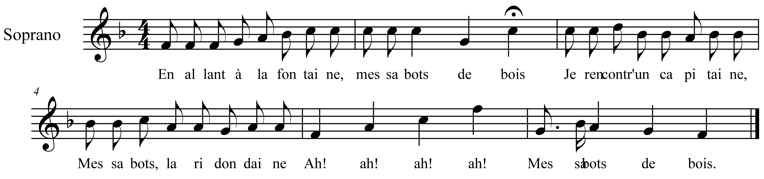

En allant à la fontaine,

Mes sabots de bois
Je rencontr' un capitaine,
Mes sabots la ridondaine
Ah ! ah! ah ! ah !
Mes sabots de bois

Je rencontr' un capitaine
Mes sabots de bois,
Il me dit Ah! je vous aime
Mes sabots la ridondaine
Ah ! ah! ah ! ah !
Mes sabots de bois

Il me dit : Ah ! je vous aime
Je n'ai pas besoin qu'on m'aime

Je n'ai pas besoin qu'on m'aime
Il me dit "Oh ! la vilaine !"

Il me dit Oh ! la vilaine
Je ne suis point si vilaine

Je ne suis point si vilaine
Puisque le fils du roi m'aime

Puisque le fils du roi m'aime,
Il prit un baiser quand même

